КАК ВОСПИТАТЬ РЕБЁНКА ДОБРЫМ И ПОСЛУШНЫМ
5 несложных приёмов:

Шаг 1. Заведите домашнего питомца.
Пусть это будет котенок, щенок или какое-то другое пушистое существо. Ведь малыш с самого своего рождения привык, что все внимание и ласка отдается только ему, и просто не умеет пока заботиться о ком-то еще. А домашнее животное как раз может стать первой живой душой, за которой малыш будет учиться трепетно ухаживать, заботиться, кормить и играть. Особенно незаменимы мохнатые няньки в тех семьях, где растет только один ребенок. А ведь они учат детей и самому главному – ответственности за других.
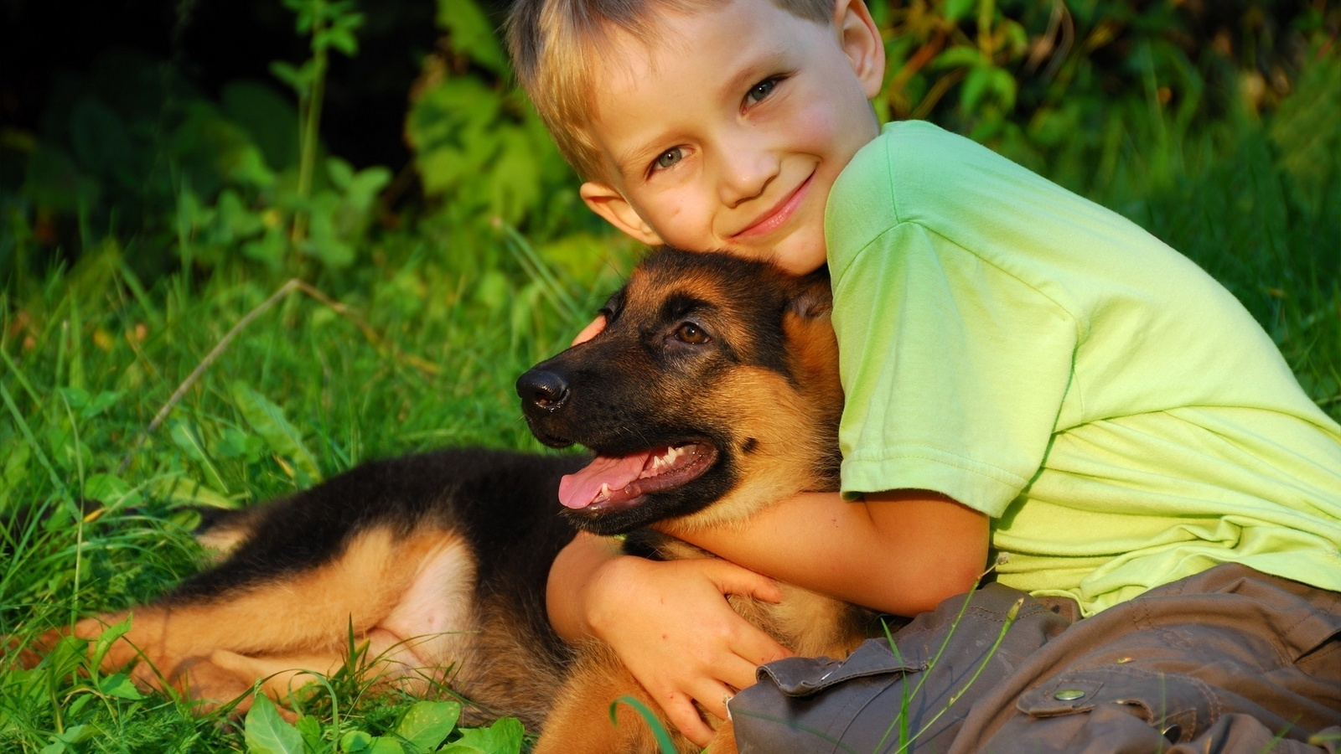
Шаг 2. Делайте хорошие поступки вместе.
На прогулке кормите вместе голубей крошками, покупайте для бабушки продукты, давайте и малышу что-то нести из супермаркета. Пусть ребенок увидит по вашему лицу, что кому-то помогать – это здорово, это приятно, это поднимает настроение. Ведь философствовать о добре и его пользе можно много. Но все мы в душе немного эгоисты, и если что-то и делаем, то однозначно с пользой для себя. Чистого альтруизма не существует – утверждают психологи. Даже когда мы безвозмездно что-то кому-то дарим, мы получаем много позитивных эмоций, которые нам приносят удовольствие. Чтобы воспитать ребенка добрым, научите малыша тому, что от добрых поступков становится радостно. Пусть у него стойко закрепится такая ассоциация.
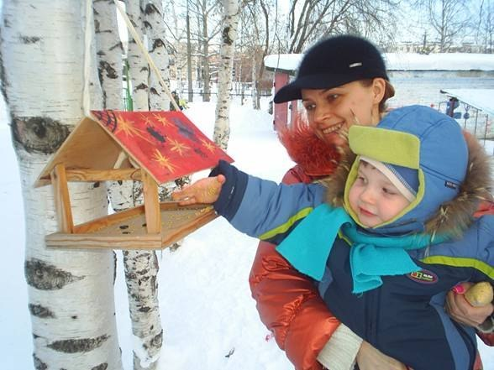
Шаг 3. Уважайте личное пространство малыша.
Худший пример попытки научить малыша делиться с другими – это отбирать у него силой его машинку, чтобы отдать другому ребенку, который ее попросил. Как ни смешно это звучит, а поступаем мы так часто. И забываем, что чем меньше малыш, тем более широко его «Я»: это и я, и моя мама, и мои игрушки. Поэтому ребенок до 3-х лет редко добpoвольно делится с другими. Его можно пока научить только меняться. А заставлять – это прямой путь к развитию жадности и эгоистичности.
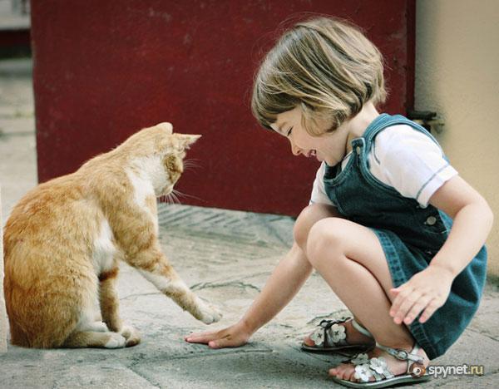
Шаг 4. Читайте добрые сказки.
Например, герои русских народных сказок в большинстве своем как раз учат альтруизму и добру. Пусть малыш полюбит таких героев. Обсуждайте их поступки, спрашивайте, как бы он поступил в той или иной ситуации.
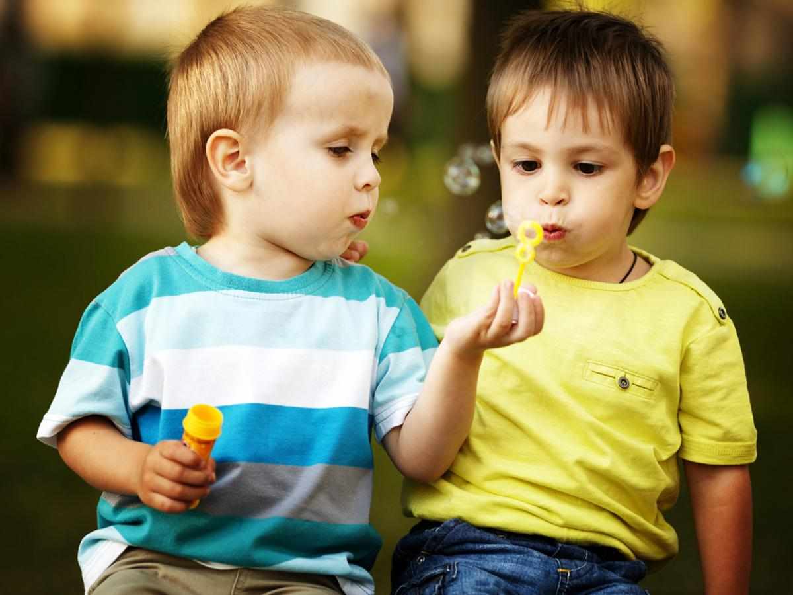
Шаг 5. Не впадайте в крайности.
Нередко довольно жадные и ревнивые детки растут у тех мам, которые слишком активно учат своих чад добру. Что, естественно, вызывает обратную реакцию. Не нужно учить малыша раздавать свои игрушки всем или никогда не давать сдачи. Все должно быть в меру, и здоровый эгоизм еще никому не помешал. Как бы парадоксально это ни звучало, но, чтобы воспитать ребенка добрым и умеющим заботиться о других, самой маме нужно стать хоть немного эгоистичной – находить время для самой себя и для своего отдыха, заботиться и о себе, научить малыша уважать других и их потребности также, как и свои.

http://www.babyboo.ru
Материал подготовила воспитатель Гирич Елена Владимировна

